Guía de Historia, Geografía y Cs. Sociales
Nombre: ___________________________________________ Fecha:
O. de Aprendizaje: Reconocer la división de las zonas naturales de Chile.

Considerando las características del paisaje, los recursos naturales y las actividades predominantes de las personas, Chile se divide en cinco grandes zonas naturales: Norte Grande, Norte Chico, Zona Central, Zona Sur y Zona Austral.

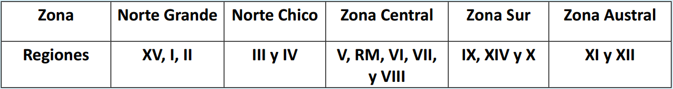

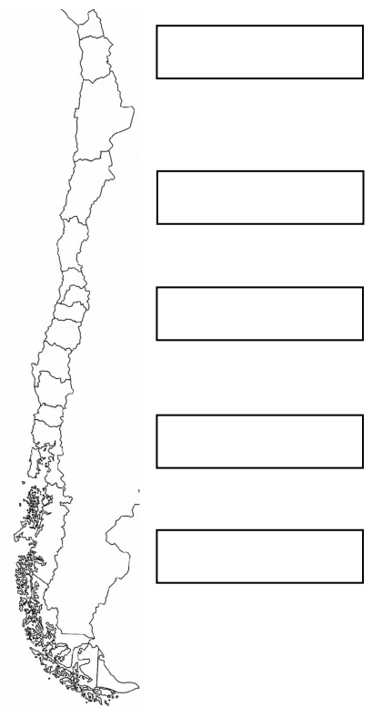
Realice las siguientes actividades. Puedes guiarte en el texto en las páginas 13, 14, 16, 18 y 20

- Pinte en el mapa, con igual color, las regiones que pertenecen a una misma zona geográfica
- Marque una línea divisoria entre cada zona y escriba su nombre en los espacios diseñados
- Con la ayuda de un atlas o su texto de estudio, complete la siguiente tabla con los nombres de las capitales regionales que se localizan en cada zona.

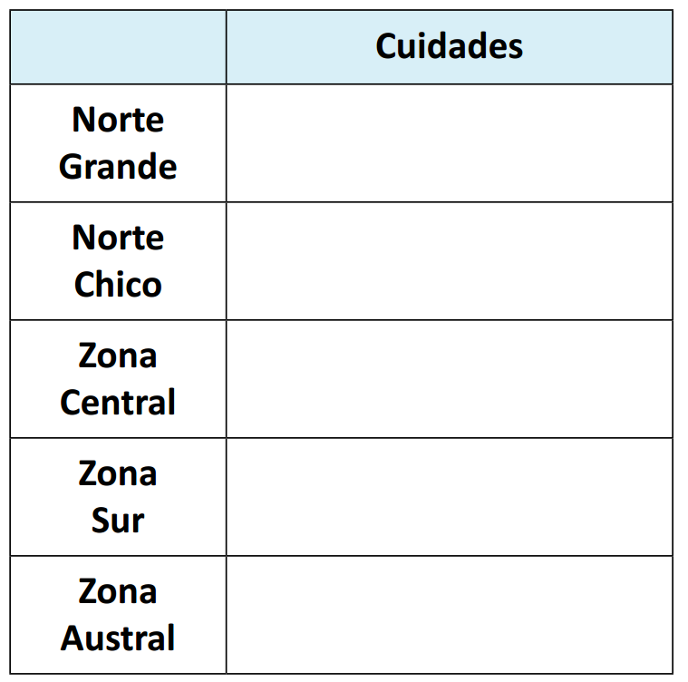
Elaborado por: Programa de Educación Rural de la División de Administración General. Ministerio de Educación de Chile.

Elaborado por: Programa de Educación Rural de la División de Administración General. Ministerio de Educación de Chile.

Elaborado por: Programa de Educación Rural de la División de Administración General. Ministerio de Educación de Chile.

